Μάθημα 7^{ο}
Σε αυτό το μάθημα οι μαθητές μέσα από 3 κατασκευές, θα κάνουν χρήση της γραμμής εντολών, θα κάνουν χρήση του δρομέα που έμαθαν στο προηγούμενο μάθημα και θα διερευνήσουν πότε είναι εφικτή η κατασκευή ενός τριγώνου.
- Κατασκευή ισοπλεύρου τριγώνου με χρήση της γραμμής εντολών
Αν είστε νέος χρήστης του geogebra καλό θα είναι να ακολουθήσετε τις οδηγίες των προηγουμένων μαθημάτων για να μάθετε την χρήση των προαπαιτούμενων εργαλείων.
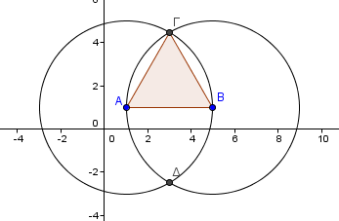
Σε αυτό το μάθημα θα κατασκευάσουμε ένα ισόπλευρο τρίγωνο με την χρήση της γραμμής εντολών του λογισμικού. Ο σκοπός της κατασκευής είναι να μάθουν οι μαθητές να κάνουν χρήση της γραμμής εντολών του λογισμικού και συγχρόνως να μπούνε στη διαδικασία κατασκευής ισοπλεύρου τριγώνου και να διερευνήσουν τις ιδιότητές του.

Κατασκευή
Για την κατασκευή ακολουθούμε τα παρακάτω βήματα:
- Ανοίξτε ένα αρχείο Geogebra και επιλέξτε το παράθυρο της Άλγεβρας και της Γεωμετρίας. Εμφανίστε τους άξονες αν δεν υπάρχουν.
- Στη γραμμή εισαγωγής , πληκτρολογήστε Α=(1,1) και πατήστε έντερ για να κατασκευαστεί ένα σημείο με συντεταγμένες (1,1). Στη συνέχεια κατασκευάστε το σημείο Β=(5,1).
- Στη γραμμή εισαγωγής πληκτρολογήστε τμήμα[Α,Β] και πατήστε έντερ. Θα κατασκευαστεί το ΑΒ στην περιοχή των γραφικών. Παρατηρείστε ότι, μόλις ξεκινάτε την πληκτρολόγηση της εντολής, αυτή εμφανίζεται ολόκληρη και αρκεί να κάνουμε κλικ πάνω σε αυτή.
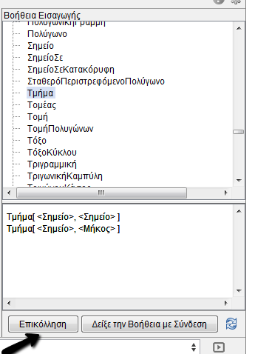
Επίσης μπορούμε να βρούμε όλες τις εντολές κάνοντας κλικ στο βελάκι, , που βρίσκεται στο κάτω δεξιό μέρος του παραθύρου και η σύνταξη των εντολών εμφανίζεται, μόλις κάνουμε κλικ πάνω σε αυτή, στο κάτω μέρος. Επιλέγουμε και την εντολή και κλικ στο επικόλληση. Η εντολή έχει μεταφερθεί στο πεδίο εισαγωγής. Συμπληρώνουμε τα απαιτούμενα στοιχεία και πατάμε έντερ. Η διαδικασία με το παράθυρο εντολών φαίνεται στην διπλανή εικόνα.
- Πληκτρολογούμε τώρα στη γραμμή εντολών Κύκλος[Α,Β] για να κατασκευάσουμε κύκλο με κέντρο Α και να περνάει από το Β. Κατασκευάστε και έναν κύκλο με κέντρο το Β και να περνάει από το Α, με αυτόν τον τρόπο. Η εικόνα που θα έχετε θα είναι η παρακάτω. 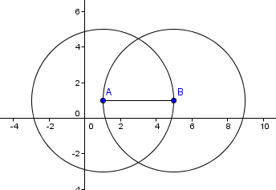
- Ποιο είναι το επόμενο βήμα που πρέπει να κάνουμε;
- Αναζητείστε την κατάλληλη εντολή από το παράθυρο εντολών.
- Αφού κατασκευάσετε τα σημεία τομής των δυο κύκλων κατασκευάστε το ζητούμενο τρίγωνο και δικαιολογήστε γιατί είναι ισόπλευρο.
- Αν χρειαστούμε βοήθεια για τη σύνταξη των εντολών κάνουμε κλικ στη βοήθεια οn line .
- Aναζητείστε τις κατάλληλες εντολές για να κάνετε απόκρυψη των κύκλων και αποθηκεύστε το αρχείο με το όνομά σας και ισόπλευρο τρίγωνο.
- Αποθηκεύστε και ένα αντίγραφο στον κοινό φάκελο του drop box με το όνομα μαθηματικός όμιλος.

Επιπλέον δραστηριότητες
- Να κάνετε χρήση της γραμμής εντολών και να κατασκευάσετε ένα ισοσκελές τρίγωνο με βάση 5cm. Και οι ίσες πλευρές του να είναι 6cm η κάθε μια.
- Κατασκευάστε ένα ευθύγραμμο τμήμα ΑΒ με μήκος 5 και έναν δρομέα α με τιμές από 0 έως 10, με αύξηση 1 Στη συνέχεια να κατασκευάσετε κύκλο με κέντρο το Α και ακτίνα α. Στη συνέχεια να κατασκευάσετε κύκλο με κέντρο Β και ακτίνα α. Μετακινείστε τον δρομέα και εξετάστε πότε οι κύκλοι τέμνονται. Στην περίπτωση που τέμνονται, ονομάστε ένα από τα σημεία τομής Γ και κατασκευάστε το ΑΒΓ. Τι τρίγωνο κατασκευάσατε;
- Εφαρμόστε την παραπάνω μέθοδο για την κατασκευή ενός τριγώνου με πλευρές α, β, γ και για κάθε αριθμό α, β, γ έναν δρομέα
- Ποια συνθήκη πρέπει να ικανοποιούν οι πλευρές ενός τριγώνου για να είναι εφικτή η κατασκευή του;

